Занятие 10
Группа: _ИСиП-22
Дата: ____________
Тема: Организация ввода и вывода данных
Тип занятия: лекция(8)

Основная литература:
1. Радченко М.Г. 1С:Программирование для начинающих – ООО «1С-Паблишинг», 2017
2. «1С:Предприятие 8.2. Практическое пособие разработчика. Примеры и типовые приемы» (ISBN 978-5-9677-2041-3, М.: ООО «1С-Паблишинг», 2013;
3. Ощенко И.А. Азбука программирования в 1С:Предприятие 8.2. — СПб.: БХВ-Петербург, 2013. — 272 с.: ил.

Основные вопросы:
  - Изучить лекционный материал
  - Законспектировать в тетрадь подчеркнутые фрагменты лекции

Диалог с пользователем
К диалоговым функциям относятся функции, предназначенные для получения данных от пользователя, посредством вопроса или диалогового окна ввода данных. Сюда же можно отнести функции общего назначения, непосредственно не ведущие диалог с пользователем, однако связанные с диалоговыми функциями по смыслу.

ВвестиЗначение. Пользователю предлагается ввести значение заданного типа.
Синтаксис:
ВвестиЗначение(3начение, Подсказка, Тип);
Здесь:
Значение — имя переменной, которой будет присвоено введенное значение;
Подсказка — текст подсказки пользователю;
Тип — тип вводимого значения ("Строка", "Число", элемент справочника или документ и т. п.).

Пример 1:
Перем Переменная1;
ВвестиЗначение(Переменная1, "Введите строковое значение", Тип("Число"));
Сообщить(Переменная1);

Пример 2:
Перем Переменная1;
Если ВвестиЗначение(Переменная1, "Введите значение переменной",
Тип("ДокументСсылка.ПоступлениеТоваровУслуг")) Тогда
Сообщить(Переменная1);
КонецЕсли;

Приведенные примеры практически идентичны, за исключением того, что в первом случае вводилось число, а во втором — документ поступления товаров и услуг (иначе говоря, приходная накладная). При выполнении такой обработки будет открыт журнал документов "Поступление товаров и услуг", и пользователю нужно будет выбрать один из них. Обратите внимание, что при открытии кавычки в параметре "Тип" система предоставляет выбор из списка возможных значений.

ВвестиЧисло. Пользователю предлагается ввести значение числового типа.

Синтаксис:
ВвестиЧисло(Значение[, Подсказка][, Длина][, Точность]);

Значение — имя переменной, которой будет присвоено введенное значение;
Подсказка — текст подсказки пользователю;
Длина — длина вводимого значения;
Точность — количество знаков после запятой.

Пример:
Перем Количество;
Если ВвестиЧисло(Количество, "Введите количество", 10, 2) Тогда
КвадратКоличества = Количество*Количество;
КонецЕсли;
Сообщить("Квадрат введенного значения равен" +КвадратКоличества);
ВвестиСтроку. Пользователю предлагается ввести значение строкового типа.

Синтаксис:
ВвестиСтроку(3начение[,Подсказка][,Длина][,Многострочность]);

Здесь:
Значение — имя переменной, которой будет присвоено введенное значение;
Подсказка — текст подсказки пользователю;
Длина — длина строки;
Многострочность — может принимать значение Истина или Ложь и определяет ввод простой строки или многострочной.

ВвестиДату. Пользователю предлагается ввести значение типа "Дата".

Синтаксис:
ВвестиДату(Значение[,Подсказка][, ЧастьДаты]);

Здесь:
Значение — имя переменной, которой будет присвоено введенное значение;
Подсказка — текст подсказки пользователю;
ЧастьДаты — задаваемая пользователем часть даты.

Пример:
ДатаНапоминания = РабочаяДата;
Подсказка = "Введите дату и время";
ЧастьДаты = ЧастиДаты.ДатаВремя;
Если ВвестиДату(ДатаНапоминания, Подсказка, ЧастьДаты) Тогда
Сообщить(ДатаНапоминания);
КонецЕсли;

При выполнении данного примера будут выведены дата и время в окне, в котором мы можем задать нужное нам значение:
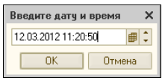

Это и будет ЧастьДаты — та часть, которую нам предложено вводить. Если бы строка выглядела так:
ЧастьДаты = ЧастиДаты.Время;
то нам было бы предложено вводить только время, без даты.

Вопрос. Выдает на экран диалоговое окно, в котором выбирается диапазон дат.

Синтаксис:
Вопрос(ТекстВопроса, Кнопки[, Таймаут][, КнопкаПоУмолчанию]
[, Заголовок][, КнопкаТаймаута]);
Здесь:
ТекстВопроса — собственно текст вопроса;
Кнопки — состав и текст кнопок в диалоговом окне (таблица ниже);
Таймаут — время ожидания системы в секундах (по умолчанию не ограничено, т. е. равно 0);
КнопкаПоУмолчанию — кнопка по умолчанию;
Заголовок — заголовок окна вопроса;
КнопкаТаймаута — кнопка, на которой отображается количество секунд, оставшихся до истечения тайм-аута.
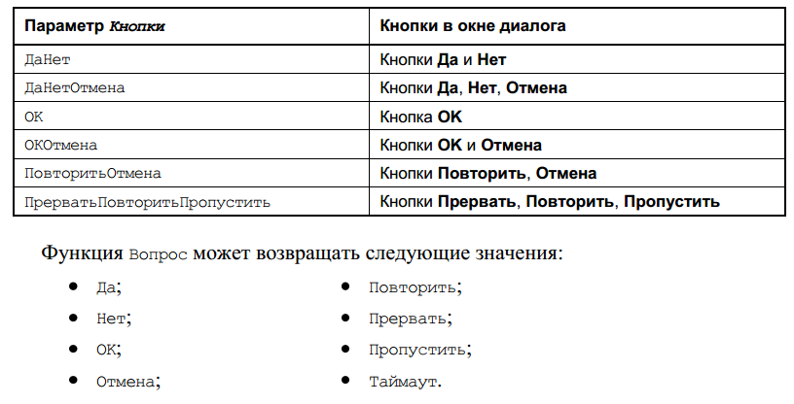

Пример 1:
Ответ = Вопрос("Продолжить?", РежимДиалогаВопрос.ДаНет);
Если Ответ = КодВозвратаДиалога.Да Тогда
Сообщить("Пользователь ответил ДА");
ИначеЕсли Ответ = КодВозвратаДиалога.Нет Тогда
Сообщить("Пользователь ответил НЕТ");
КонецЕсли;

Пример 2:
A=Вопрос("Вы довольны вашей зарплатой?", РежимДиалогаВопрос.ДаНетОтмена);
Если A=КодВозвратаДиалога.Да Тогда
Сообщить("Ого!");
ИначеЕсли A=КодВозвратаДиалога.Нет Тогда
Сообщить("Нет!!!");
ИначеЕсли A=КодВозвратаДиалога.Отмена Тогда
Сообщить("Я еще подумаю...");
КонецЕсли;

Предупреждение. Выводит на экран предупреждение.
Синтаксис:
Предупреждение(ТекстСообщения[, Таймаут][, Заголовок]);
Здесь:
Таймаут — время ожидания ответа от пользователя в секундах, по умолчанию 0 (неограниченное);
Заголовок — заголовок окна предупреждения.

Пример:
Предупреждение("Ошибка!");

Сообщить. Выводит сообщение в табло, в нижней части экрана.
Синтаксис:
Сообщить(ТекстСообщения);
Пример 1:
Сообщить("Обработка завершена");

Пример 2:
Сообщить("Итого сумма равна "+ВычСумма);

